**LATAR BELAKANG**

Sekolah Menengah Atas Negeri 1 Kuta Selatan merupakan salah satu Sekolah Menengah Atas di Kuta Selatan yang selama ini belum mempunyai perpustakaan yang berbentuk digital. Sampai sekarang, manajemen data perpustakaan, mulai dari pengembalian, peminjaman, informasi anggota perpustakaan, dan pencatatan buku masih memakai sistem yang relatif susah digunakan serta masih menulis catatan peminjaman buku secara manual yang menyebabkan administrasi perpustakaan menjadi kesulitan, lalu para siswa juga tidak mengerti bagaimana sistem peminjaman bukunya yang membuat para siswa di SMA Negeri 1 Kuta Selatan sendiri menjadi kebingungan, hal yang seperti demikian juga ditemui oleh saya pada sekolah SMA Negeri 1 Kuta Selatan.

Berdasarkan permasalahan tersebut maka perlu dibuat suatu sistem perpustakaan digital yaitu Perpustakaan Osaka (Pusaka) yang dapat memenuhi kebutuhan SMA Negeri 1 Kuta Selatan, pustakawan, serta pelajar dan non pelajar, atau umum. Pada penelitian ini, framework Laravel dan metode Personal Extreme Programming digunakan dalam pengembangan sistem informasi. Diharapkan sistem informasi perpustakaan digital yang dibuat dapat mendukung dan memudahkan dalam manajemen informasi perpustakaan oleh pustakawan dan SMA Negeri 1 Kuta Selatan, serta memudahkan pustakawan untuk mencari dan membaca *e-book.*

Saya mengembangkan sistem menggunakan metode pengembangan PXP (Personal Extreme Programming) dan juga menggunakan framework Laravel. Metode PXP (Personal Extreme Programming) adalah salah satu metode perancangan sistem informasi perangkat lunak yang diaplikasikan untuk programmer yang bekerja sendiri. Metode ini cocok sekali bagi sistem informasi yang didevelop oleh satu orang developer. Framework laravel merupakan framework yang dibuat pada bulan Juni 2011 oleh Taylor Otwell yang memiliki banyak pengguna hingga saat ini, framework ini memiliki banyak fitur – fitur yang terdapat di *library*. Oleh karena itu, beberapa peneliti melakukan penemuan bahwa framework library Laravel cukup luas, besar dan kompleks, sehingga memungkinkan peneliti untuk mengembangkan sistem informasi ini dalam skala rendah, menengah, dan besar.

**PROGRESS PROJECT**

Saya baru menyelesaikan sistem ini sekitar 30% dari 100% untuk sistem e-library di SMA Negeri 1 Kuta Selatan.

**DATABASE**

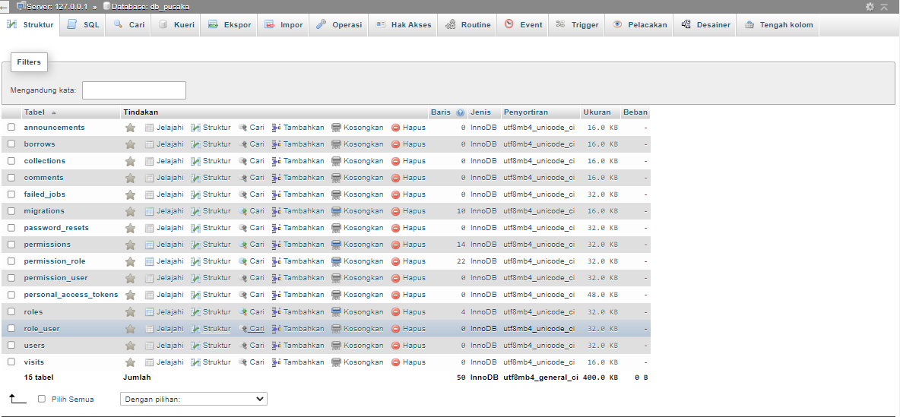

**WEBSITE**

